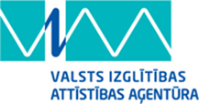 | ES Mūžizglītības programmas  Comenius apakšprogrammas  Divpusējās partnerības projekts  „Studēt vai strādāt? Palikt vai aizbraukt?”  Līguma nr. 2012-1-LV1-COM07-03497 1

„Prāta vētra” – ideju apkopošana Comenius gala projektam: spēlei

2013. gada 29.oktobrī Latvijas partnervizītes laikā Rumānijā sākam domāt par mūsu Comenius projekta „Studēt vai strādāt? Palikt vai aizbraukt?” gala produktu – spēli.
Projekta dalībnieki tiek sadalīti 9 jauktās grupās. Katrā grupā ir Rumānijas un Latvijas jaunieši. Grupas dalībniekiem ir jāpaspriežas un jāizveido savas spēles uzmetums, kas pēc tam ir jāprezentē visiem projekta dalībniekiem.
Kad tas bija izdarīts, tad visi plakāti ar spēļu uzmetumiem tika izvietoti lekciju zālē un visi varēja ar tiem vēlreiz iepazīties un tad tika organizēta aizklāta balsošana par labāko spēli. Noteikums, ka spēles pieteicēji nebalso paši par savu spēli.
Rezultātā tika noteikti divi interesantākie spēļu varianti, kurus projekta darba grupai jāizvērtē un jāvienojas, kura spēle tiks gatavota.

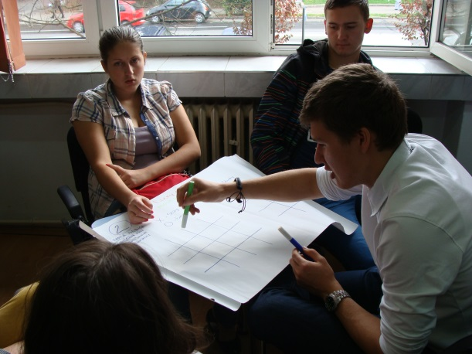 | 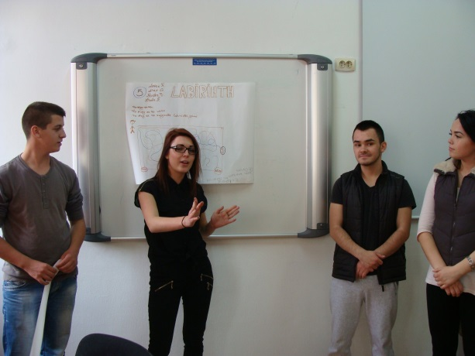
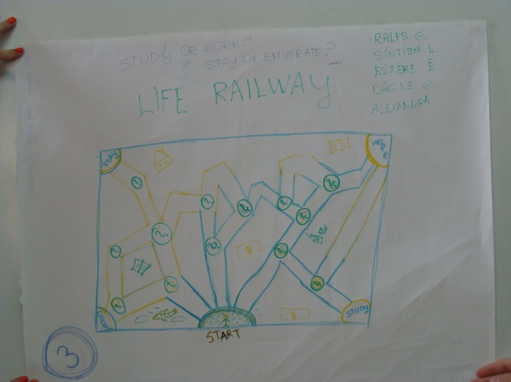 | 